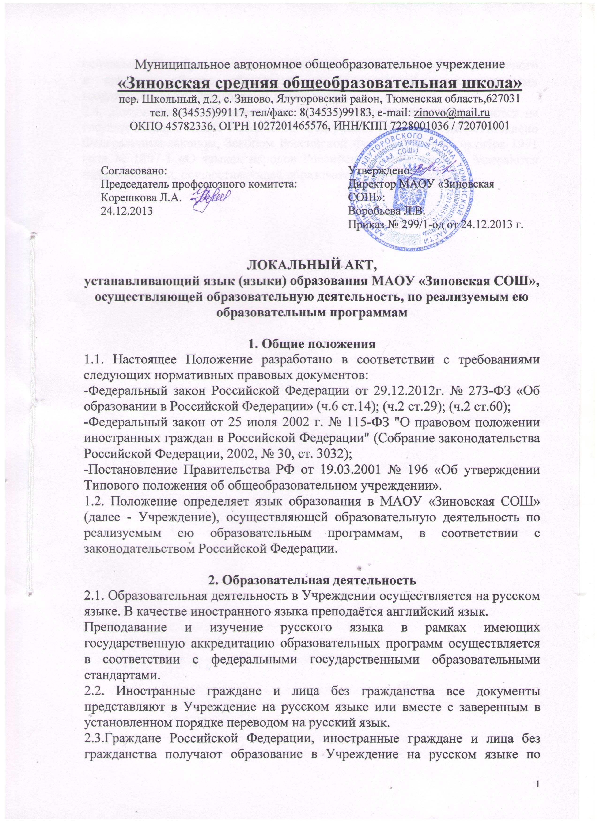
Муниципальное автономное общеобразовательное учреждение
«Зиновская средняя общеобразовательная школа»
пер. Школьный, д.2, с. Зиново, Ялуторовский район, Тюменская область,627031
тел. 8(34535)99117, тел/факс: 8(34535)99183, e-mail: zinovo@mail.ru
ОКПО 45782336, ОГРН 1027201465576, ИНН/КПП 7228001036 / 720701001

Согласовано:  Председатель профсоюзного комитета: Корешкова Л.А.  24.12.2013 | Утверждено:  Директор МАОУ «Зиновская СОШ»:  Воробьева Л.В.  Приказ № 299/1-од от 24.12.2013 г.

ЛОКАЛЬНЫЙ АКТ,
устанавливающий язык (языки) образования МАОУ «Зиновская СОШ»,
осуществляющей образовательную деятельность, по реализуемым ею образовательным программам

1. Общие положения
1.1. Настоящее Положение разработано в соответствии с требованиями следующих нормативных правовых документов:
-Федеральный закон Российской Федерации от 29.12.2012г. № 273-ФЗ «Об образовании в Российской Федерации» (ч.6 ст.14); (ч.2 ст.29); (ч.2 ст.60);
-Федеральный закон от 25 июля 2002 г. № 115-ФЗ "О правовом положении иностранных граждан в Российской Федерации" (Собрание законодательства Российской Федерации, 2002, № 30, ст. 3032);
-Постановление Правительства РФ от 19.03.2001 № 196 «Об утверждении Типового положения об общеобразовательном учреждении».
1.2. Положение определяет язык образования в МАОУ «Зиновская СОШ» (далее - Учреждение), осуществляющей образовательную деятельность по реализуемым ею образовательным программам, в соответствии с законодательством Российской Федерации.

2. Образовательная деятельность
2.1. Образовательная деятельность в Учреждении осуществляется на русском языке. В качестве иностранного языка преподаётся английский язык.
Преподавание и изучение русского языка в рамках имеющих государственную аккредитацию образовательных программ осуществляется в соответствии с федеральными государственными образовательными стандартами.
2.2. Иностранные граждане и лица без гражданства все документы представляют в Учреждение на русском языке или вместе с заверенным в установленном порядке переводом на русский язык.
2.3.Граждане Российской Федерации, иностранные граждане и лица без гражданства получают образование в Учреждение на русском языке по основным общеобразовательным программам начального общего, основного и среднего общего образования в соответствии с федеральными государственными стандартами Учреждения.
2.4. Документы об образовании и (или) о квалификации оформляются на государственном языке Российской Федерации, если иное не установлено Федеральным законом, Законом Российской Федерации от 25 октября 1991 года № 1807-1 «О языках народов Российской Федерации», и заверяются печатью школы, осуществляющей образовательную деятельность.

